Содержание
1 ОБЩИЕ СВЕДЕНИЯ 2
1.1 Краткое описание 2
1.2 Основные функции платформы 2
1.3 Требования к дизайну платформы 2
2 ТРЕБОВАНИЯ К ОСНОВНЫМ ФУНКЦИЯМ ПЛАТФОРМЫ 3
2.1 Роли пользователей 3
2.2 Требования к регистрации и авторизации пользователя 3
2.3 Требования к карте с возможностью смотреть и отмечать места для катания 3
2.4 Требования к разделу с обучающими статьями и видео 3
2.5 Требования к разделу с рейтинговыми системами 3
2.6 Рабочее место администратора 3
2.7 Личный профиль пользователя 4
2.8 Описание основного бизнес процесса "Реклама" 4
2.9 Информационные страницы 4
3 НЕФУНКЦИОНАЛЬНЫЕ ТРЕБОВАНИЯ 4
3.1 Требования к интеграции с картографическим сервисом 4
3.2 Журнал учёта активности пользователя 5
3.3 Сервис уведомлений на электронную почту 5
4 ПРОЧИЕ ТРЕБОВАНИЯ К СИСТЕМЕ 5
4.1 Требования к пользовательским интерфейсам 5
4.2 Требования к режиму работы 5
4.3 Требования к сохранности информации при авариях 6
4.4 Требования к хранению данных 6
4.5 Требования к исходному коду 6
4.6 Системные требования к оборудованию на котором будет эксплуатироваться программный продукт. 7
4.6.1 Аппаратное обеспечение сервера для размещения программного продукта 7
4.6.2 Системные требования к клиентскому окружению 7
4.7 Требования и ограничения на использование сторонних компонентов и распространение ПП 7
4.8 Требования к продвижению ПП в сети Интернет 7
5 СОСТАВ И СОДЕРЖАНИЕ РАБОТ ПО СОЗДАНИЮ СИСТЕМЫ 8
5.1 Общие требования к составу и содержанию работ по созданию платформы 8

1 ОБЩИЕ СВЕДЕНИЯ

1.1 Краткое описание
Платформа MySpot представляет собой Web - приложение, предназначенное для скейтеров различной возрастной категории и опыта в скейтбординге. Цель создания платформы - помощь с поиском мест для катания. Язык платформы - русский, без поддержки мультиязычности.

1.2 Основные функции платформы
Основные функции платформы основанные на анализе входных требований:
- карта с возможностью смотреть и отмечать места для катания;
- раздел с обучающими статьями и видео;
- возможность создать свой профиль и искать профили других пользователей;
- рейтинговые системы.
Дизайн и функциональность приложения разрабатываются исходя из опроса потенциальных пользователей.

1.3 Требования к дизайну платформы
Структура страниц платформы определяется дизайном, являющегося неотъемлемой частью настоящего технического задания, основанного на результате опроса целевой аудитории. Ниже представлена карта экранов.
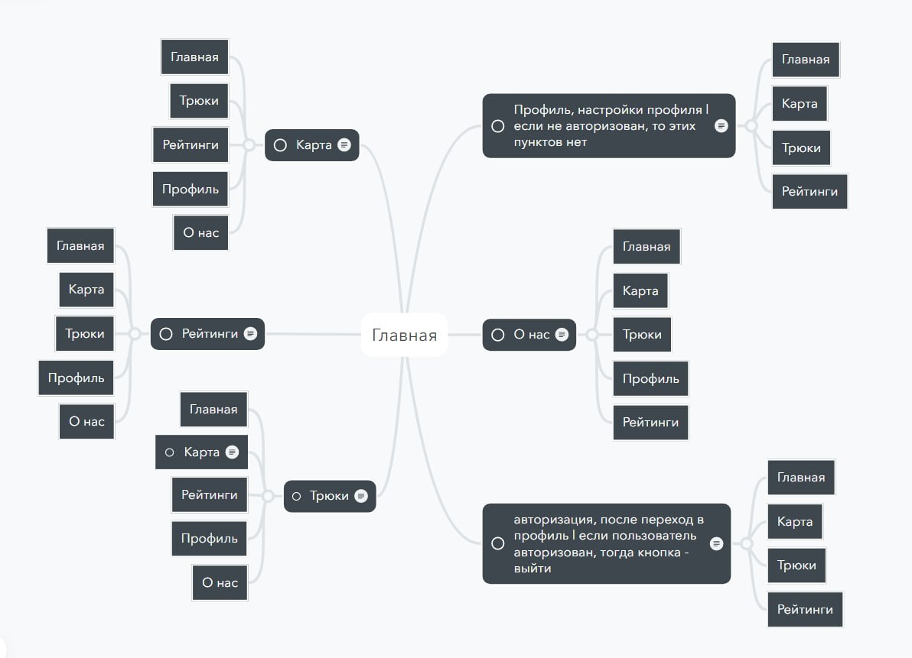
По результатам сбора и анализа требований, сайтов, которые отличаются особым удобством и дизайном по мнению пользователей не выявлено. Поэтому, при составлении требований к дизайну было принято решение ориентироваться на проекты со спортивной тематикой, а также выявить предпочтения среди целевой аудитории.
Целевая аудитория проекта - люди в возрасте от 11 до 36 лет. На сегодняшний день у данной категории людей популярны холодные тона, а сайты со спортивной тематикой преимущественно выбирают гамму с холодными цветами, например - https://n.rivals.com, https://sports.yahoo.com и http://www.minsport.gov.ru. Поэтому в качестве основного требования к дизайну стоит учесть - использование холодной цветовой палитры.
Дизайн приложения должен быть адаптивным - 1920 на 1080 для десктоп версии и 428 на 926 для мобильной и должен корректно отображаться в следующих браузерах:
- персональные компьютеры и ноутбуки: Google Chrome, Firefox, Desktop Safari, Yandex Browser;
- мобильные устройства (вертикальное): Android Chrome , iOS Safari, Yandex Browser;

2 ТРЕБОВАНИЯ К ОСНОВНЫМ ФУНКЦИЯМ ПЛАТФОРМЫ

2.1 Роли пользователей
В Web - приложении должны быть предусмотрены следующие роли:
- зарегистрированный пользователь;
- незарегистрированный пользователь;
- администратор;

2.2 Требования к регистрации и авторизации пользователя
Для регистрации новый пользователь должен предоставить следующую информацию:
- имя;
- никнейм;
- электронная почта;
- пароль;
Для авторизации на сайте, зарегистрированному пользователю необходимо ввести свой логин (электронная почта или никнейм) и пароль.

2.3 Требования к карте с возможностью смотреть и отмечать места для катания
На сайте будет раздел "Карта" с возможностью просматривать существующие и отмечать новые места для катания. Для каждой точки на карте будет возможность посмотреть доп. информацию: рейтинг спота, его адрес, комментарии, фото, описание, пригодность спота для катания в зимнее время, наличие фигур.

2.4 Требования к разделу с обучающими статьями и видео
На сайте будет раздел “Трюки”, в котором можно будет просматривать обучающие видео и статьи.

2.5 Требования к разделу с рейтинговыми системами
На сайте будет раздел “Рейтинги”, в который входят:
- рейтинг активных пользователей. Пользователям начисляются очки, от которых зависит их положение в таблице рейтинга. Очки будут начисляться за данные действия: регистрация на сайте, отметка нового спота, написание комментария на странице спота, оценка спота, подписка на email - рассылку, кастомизация своего профиля, просмотр видео в обучающем разделе, написание статьи или создание видео для обучающего раздела и другие действия способствующие развитию проекта. Рейтинг доступен для только зарегистрированных пользователей;
- рейтинг мест для катания. Исходя из оценок пользователей, каждому месту будет присвоен рейтинг, который можно будет узнать как во время просмотра карты, так и зайдя в раздел с рейтингами;

2.6 Рабочее место администратора
Панель администратора доступна пользователю с ролью "Администратор" после авторизации в системе. Рабочее место администратора должно предоставлять пользователю следующие возможности:
- модерация новых точек на карте, отправленных зарегистрированными пользователями, добавление собственных точек на картах (Отклонение или добавление информации о месте на карте, редактирование орфографических ошибок в описании места и проверка на спам, удаление неактуальных точек с карты);
- добавление и редактирование информации в разделе "О нас";
- добавление и редактирование информации в разделе "Трюки";

2.7 Личный профиль пользователя
Личный профиль доступен для зарегистрированных пользователей, после авторизации в системе. Авторизованный пользователь получает возможность:
- отмечать новые точки на карте;
- оставлять оценку и комментарии к уже имеющимся точкам на карте;
- осуществлять поиск других пользователей внутри сервиса;
В своём личном профиле пользователь может изменить фото профиля, никнейм, имя и фамилию, указать ссылки на сторонние социальные сети (ВК, YouTube, Telegram, Instagram). У пользователя есть возможность редактировать данные своего профиля, например: изменение фото, описания, никнейма, фио, пароля, возможность добавлять и изменять ссылки на внешние ресурсы, соц. сети.

2.8 Описание основного бизнес процесса "Реклама"
Суть процесса - размещение баннерной рекламы на платформе, с целью привлечения средств и дальнейшего сотрудничества.
Участники процесса:
- Рекламодатель
- Администратор платформы
Рекламодатель связывается с администратором платформы, о заключении сделки => в случае успешной сделки платформа публикует рекламную информацию на сайте.
Рекламных предложений отображаются на сайте в виде баннеров.
Предложения будут показываться в обучающем разделе путем встраивания рекламных блоков. Размеры и форматы рекламных объявлений использовать исходя из рекомендаций предложенных рекламодателем.

2.9 Информационные страницы
На сайте должна быть информационная страница "О нас", содержащая следующую информацию:
- о проекте (для чего нужен, какая миссия проекта);
- новости проекта (информация об обновлениях проекта);
- о разработчиках (информация о разработчиках и людях принимавших участие при создание сервиса);

3 НЕФУНКЦИОНАЛЬНЫЕ ТРЕБОВАНИЯ

3.1 Требования к интеграции с картографическим сервисом
Для отображения мест на карте, необходимо провести интеграцию с картографическим сервисом Яндекс карты.

3.2 Журнал учёта активности пользователя
В платформе должен быть журнал, предоставляющий информацию о действиях пользователя:
- создание учетной записи;
- вход в систему;
- выход из системы;
- отметка нового места на карте;
В журнале будет хранится информация: имя пользователя, время операции, контактная информация, IP адрес, браузер.

3.3 Сервис уведомлений на электронную почту
Платформа должна быть интегрирована с сервисом уведомлений на электронную почту.
Пользователи платформы должны получать уведомление при следующих событиях:
- регистрация в платформе;
- авторизация;
- оплата товаров;
- появление нового места для катания;

4 ПРОЧИЕ ТРЕБОВАНИЯ К СИСТЕМЕ

4.1 Требования к пользовательским интерфейсам
- пользовательский интерфейс должен быть разработан с учетом опроса целевой аудитории;
- пользовательский интерфейс должен соответствовать современным эргономическим требованиям и обеспечивать удобный доступ к основным функциям и операциям;
- все элементы пользовательского интерфейса быть представлены на русском языке;
- навигационные элементы пользовательского интерфейса должны быть выполнены в удобной для пользователя форме;
- дизайн пользовательского интерфейса должен быть выполнен в едином стиле;
- интерфейс должен корректно отображаться на мобильных устройствах, согласно макету;

4.2 Требования к режиму работы
В штатном режиме функционирования платформа должна обеспечивать следующий режим работы: доступность функций системы в режиме — 24 часа в день, 7 дней в неделю (24х7).

4.3 Требования к сохранности информации при авариях
Платформа должна обеспечивать сохранность информации при аварии. Под аварией следует понимать ситуацию, характеризующуюся:
- полным или частичным прекращением выполнения функциональных задач;
- аномальным (нештатным) режимом работы приложения;
- полной или частичной потерей информации;
- нелегитимным доступом к информации в приложении и предумышленным ее искажением или уничтожением;
В случае повреждения данных вследствие аварии, должно обеспечиваться восстановление данных платформы из резервных копий
Восстановление данных должно осуществляться в соответствии со следующими требованиями:
- при аварии или сбое в процессе выполнения пользовательских задач должно быть обеспечено восстановление базы данных до состояния на момент последней завершенной транзакции;
- при повреждении журналов регистрации СУБД должно быть обеспечено восстановление БД до состояния на момент создания последней резервной копии данных, но не позднее, чем за сутки до момента сбоя;
- восстановление БД из резервной копии должно осуществляться средствами СУБД;

4.4 Требования к хранению данных
Все данные платформы должны храниться в структурированном виде под управлением реляционной СУБД. Исключения составляют мультимедиа-файлы, шаблоны и нормативно-правовые документы в форматах Word, Excel, PDF и другие файлы, размещение которых в базе данных может вызвать заметное снижение производительности. Такие файлы размещаются на сервере в файловой системе, а в БД размещаются ссылки на них. Сайт будет размещен на хостинге Beget, который имеет аккредитацию ICANN.

4.5 Требования к исходному коду
Исходный код должен разрабатываться в соответствии с требованиями спецификаций соответствующих технологий, а также не допускать запутывание кода.
Для всех файлов, классов, методов, переменных должны использоваться значимые имена, по имени должно быть понятно, для чего предназначена указанная сущность.
Хранение исходного кода осуществлять в облачных системах управления репозиториями программного кода.

4.6 Системные требования к оборудованию на котором будет эксплуатироваться программный продукт.

4.6.1 Аппаратное обеспечение сервера для размещения программного продукта
Аппаратное обеспечение для сервера, на котором будет размещаться ПП должно определяться исходя из результатов нагрузочных и конфигурационных тестов и по их итогам будет сформирована минимальная рабочая конфигурация сервера.

4.6.2 Системные требования к клиентскому окружению
Системный требования клиентского окружения формируются по результатам проведённых конфигурационных (кросс-браузерных) тестов.

4.7 Требования и ограничения на использование сторонних компонентов и распространение ПП
При разработке программного продукта необходимо соблюдать лицензионные соглашения и правила распространения для сторонних компонентов, инструментов, ПО.

4.8 Требования к продвижению ПП в сети Интернет
Продвижение следует осуществлять в сети Интернет на сайтах, проектах и платформах схожими с тематикой разрабатываемого программного продукта.

5 СОСТАВ И СОДЕРЖАНИЕ РАБОТ ПО СОЗДАНИЮ СИСТЕМЫ

5.1 Общие требования к составу и содержанию работ по созданию платформы
Состав и содержанию работ по созданию платформа определяются настоящим Техническим заданием.
В рамках создания платформы разработчики должны произвести следующие работы:
- разработка платформы MySpot;
- развертывание платформы на сервер;
- проведение тестирование платформы;

